Trường Mầm non Hoa Phượng tổ chức Lễ Tổng kết năm học 2021-2022

Sáng 28/5, trường Mầm non Hoa Phượng tổ chức Lễ Tổng kết năm học 2021-2022. Tham dự buổi lễ có đại diện lãnh đạo Phòng Giáo dục và Đào tạo Thành Phố Thủ Dầu Một; UBND phường Phú Lợi cùng tập thể giáo viên, phụ huynh và các em học sinh.
Quang cảnh buổi lễ tổng kết
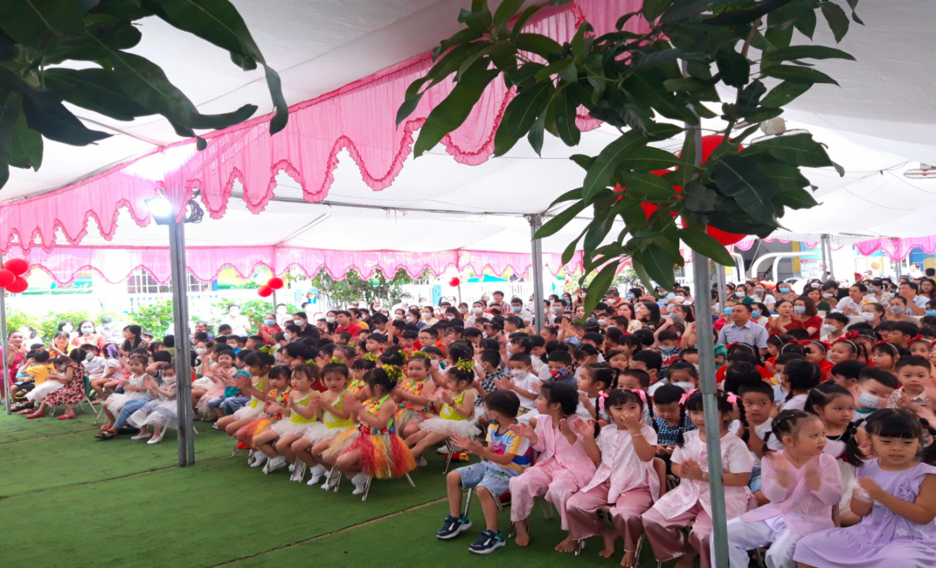

Một số hình ảnh văn nghệ của cô và trò
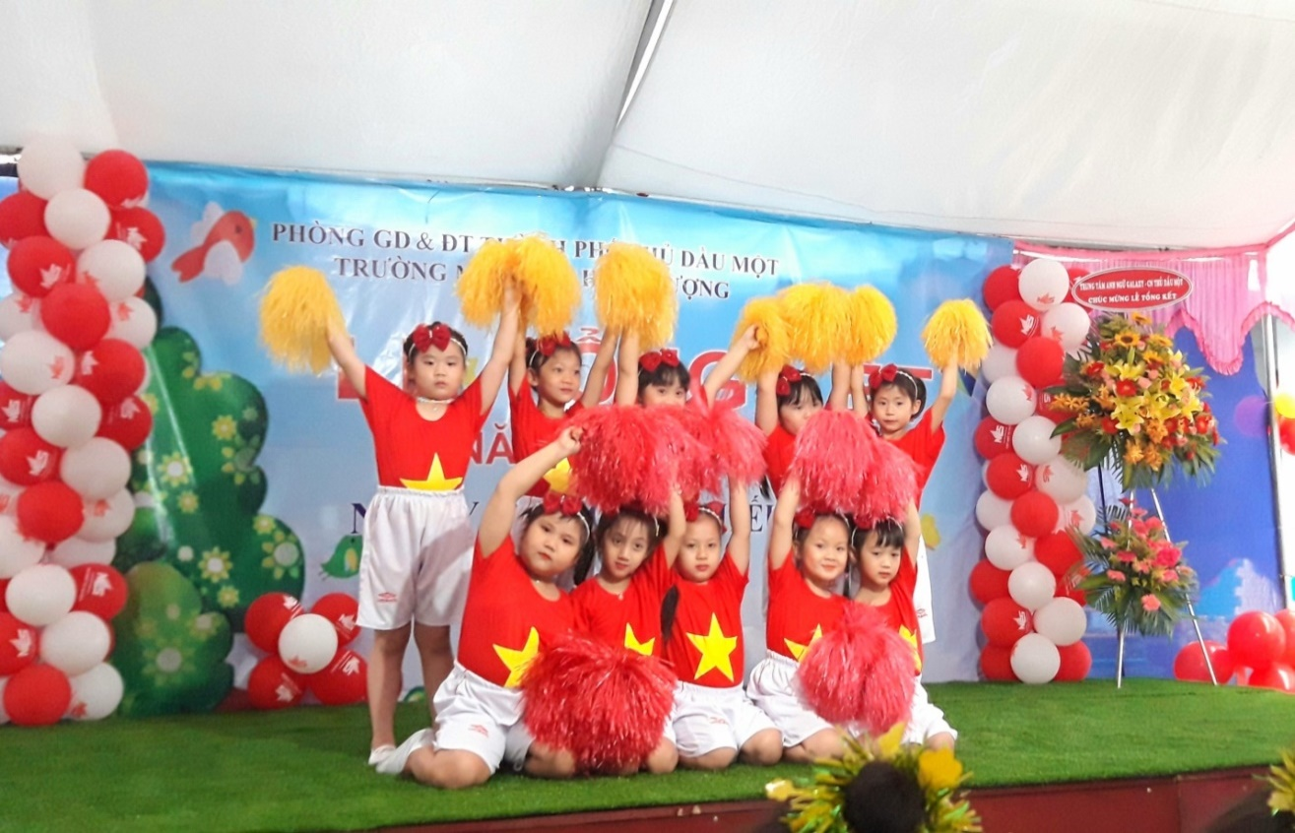

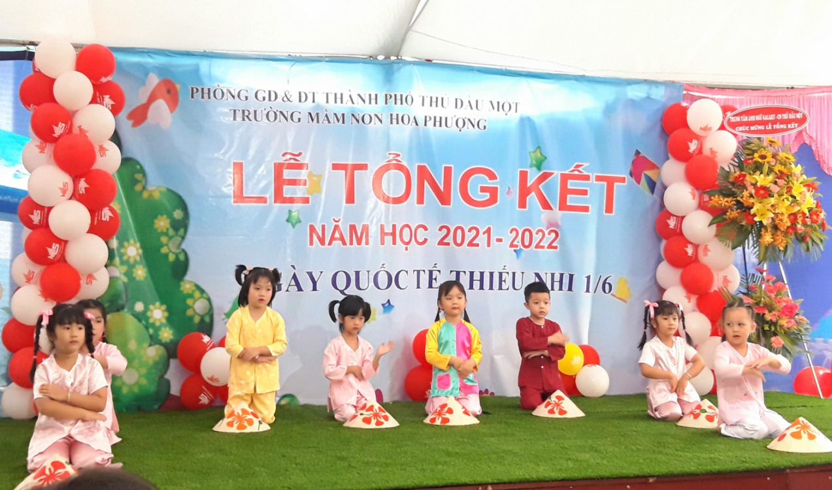

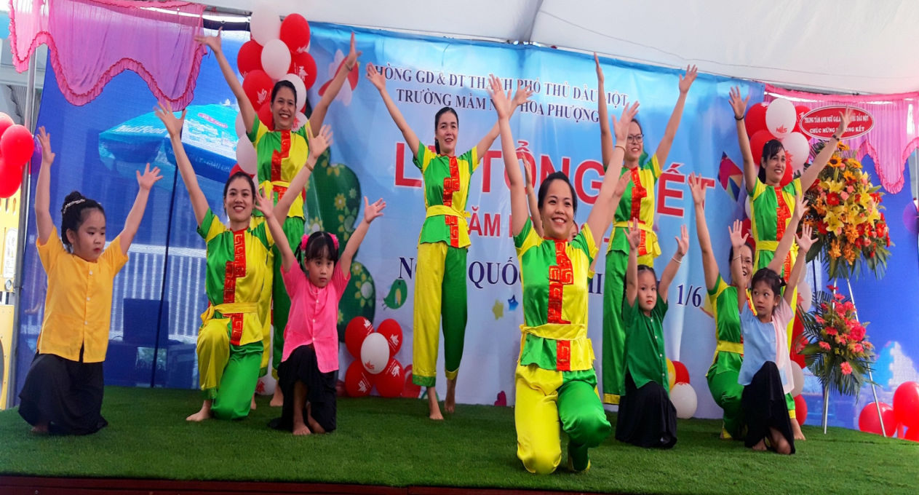

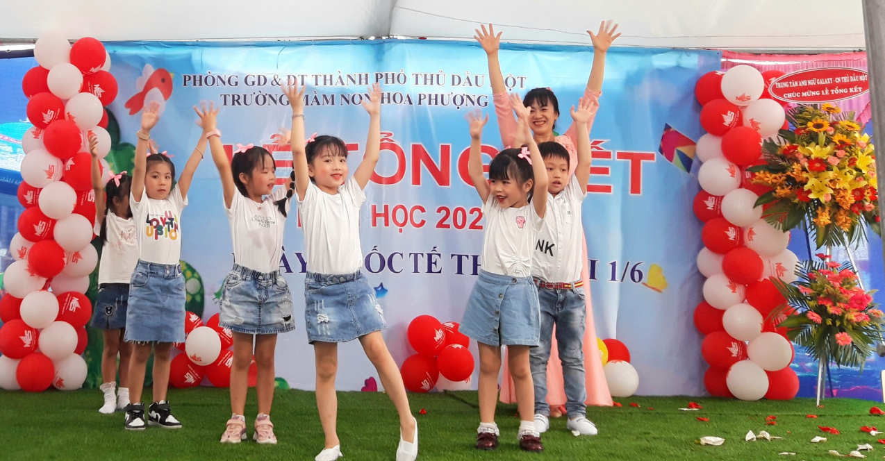

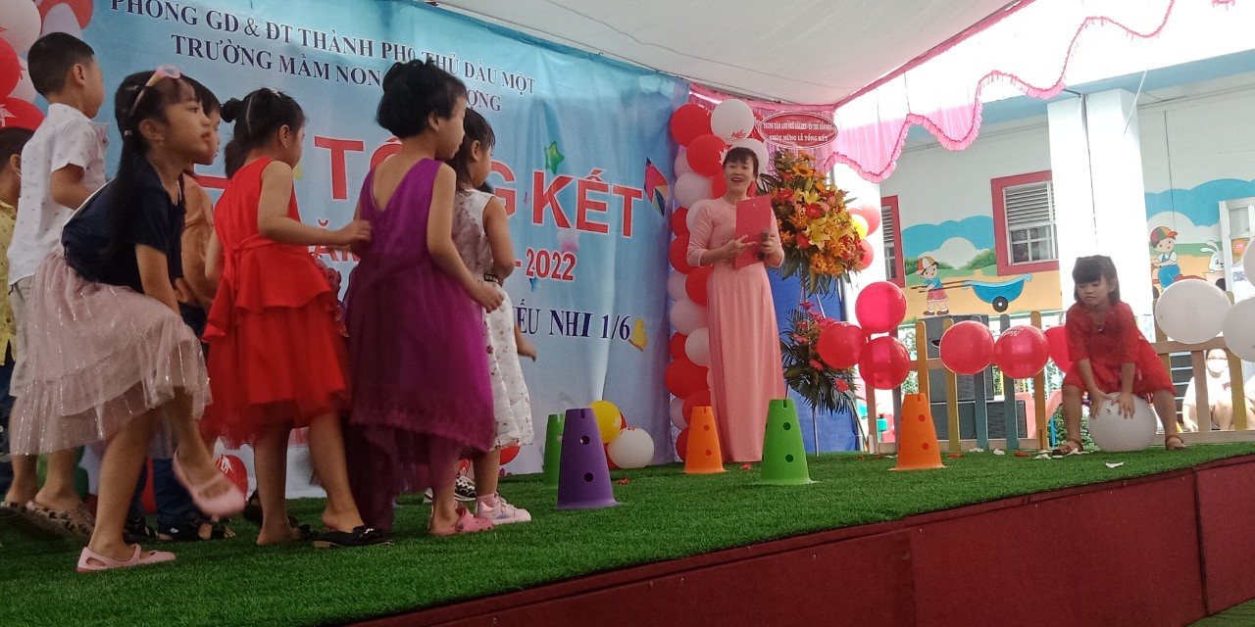

Các tiết mục văn nghệ

Năm học qua, nhà trường đã làm tốt công tác quản lý, chỉ đạo thực hiện các văn bản, tổ chức Hội nghị triển khai nhiệm vụ năm học đến toàn thể cán bộ, giáo viên, nhân viên; nghiêm túc thực hiện các quy định về đạo đức nhà giáo, các quy định Điều lệ trường mầm non; chất lượng chăm sóc giáo dục được nâng lên, giảm tỉ lệ suy dinh dưỡng; tổ chức cho học sinh ăn bán trú tốt qua các đợt kiểm tra, không có dịch bệnh, ngộ độc thực phẩm, tai nạn thương tích xảy ra trong nhà trường
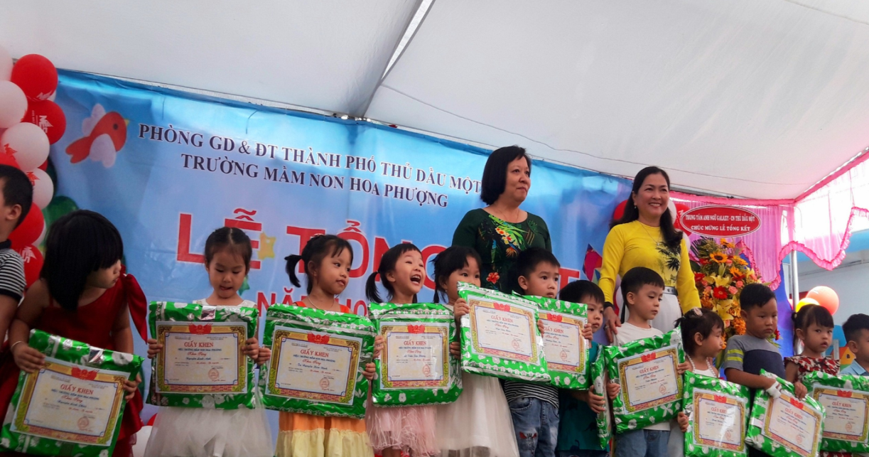
Trao giấy khen cho các em đạt danh hiệu Bé chăm-Bé ngoan





